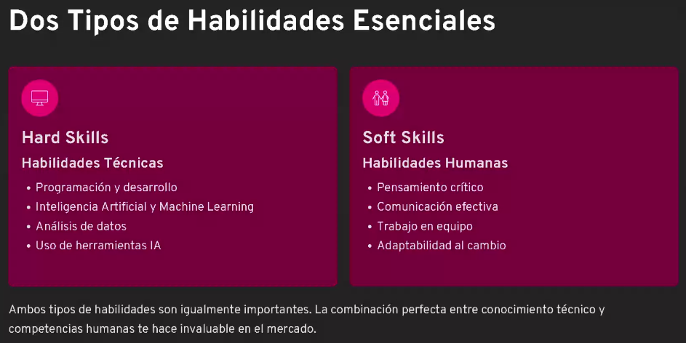
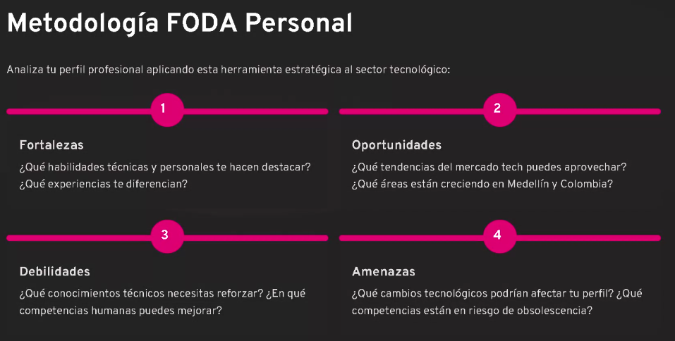
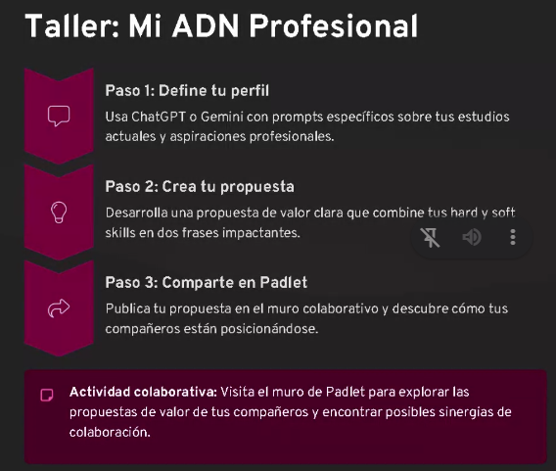

https://padlet.com/lmbdelarosa/taller-mi-adn-profesional-txiky215few3h3qr

Taller de Habilidades empleo.

"Actúa como Coach de Carrera IT. Analiza mi perfil: [Descripción]. Ayúdame a encontrar 2 oportunidades de empleo en Medellín que encajen con mis fortalezas y dime cómo mitigar mi mayor debilidad".

Perfil Profesional (Resumen Ejecutivo)
Soy un Ingeniero Civil que ha evolucionado durante los últimos 5 años en el ecosistema de desarrollo de software. Mi especialidad es la creación de aplicaciones de escritorio de alto rendimiento para el diseño estructural, utilizando el entorno .NET (C#, VB.NET) y la arquitectura MVVM (WPF, WinUI3).
Combino el rigor técnico de la ingeniería tradicional con prácticas modernas de desarrollo, como el control de versiones con Git/GitHub y la gestión de infraestructura en la nube como AWS Cloud Practitioner. Actualmente, estoy expandiendo mi stack hacia el backend con Python, la contenedorización con Docker y la automatización de procesos con n8n.

Propuesta de Valor (ADN)
Estas son las dos frases que definen mi impacto en el mercado:
- Impacto Técnico: "Transformo la complejidad del cálculo estructural en herramientas digitales precisas y eficientes, cerrando la brecha entre la ingeniería civil y el software de vanguardia".
- Visión de Futuro: "Integro mi experiencia en diseño de infraestructura con arquitecturas escalables en la nube y automatización, garantizando soluciones que son técnicamente íntegras y operativamente modernas".

Sebastian Vargas Suarez | .NET Developer & Civil Engineer
Lo que hago: Desarrollo software especializado para diseño estructural bajo entorno .NET (C#/VB.NET) y arquitectura MVVM.
✨ Mi propuesta de valor:
- Transformo cálculos de ingeniería complejos en herramientas digitales de alta precisión.
- Fusiono el rigor de la construcción civil con la escalabilidad de la nube (AWS) y la automatización de flujos de trabajo.
📍 Medellín, Colombia | AWS Practitioner | Docker & Python Enthusiast.

Sebastian Vargas Suarez | .NET Developer & Civil Engineer
Lo que hago: Desarrollo software especializado para diseño estructural bajo entorno .NET y arquitectura MVVM, Backend.
Mi propuesta de valor:
- Transformo cálculos de ingeniería complejos en herramientas digitales de alta precisión.
- Automatizo la generación de planos estructurales mediante código, optimizando radicalmente los tiempos de entrega y eliminando el error humano en procesos manuales.
Medellín, Colombia | C# & .NET Expert | Automation & Python Learner.

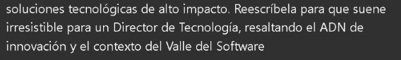

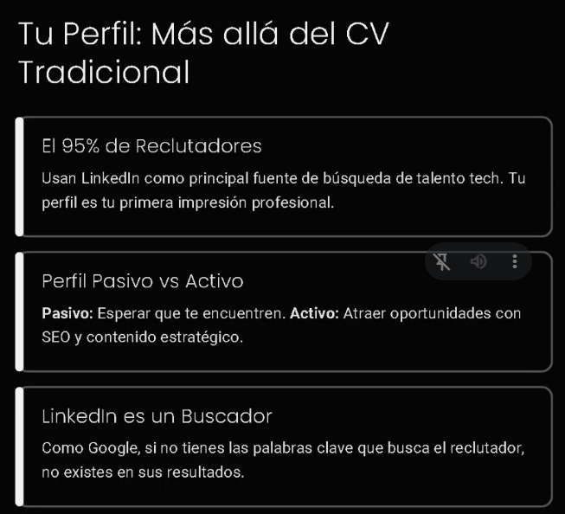

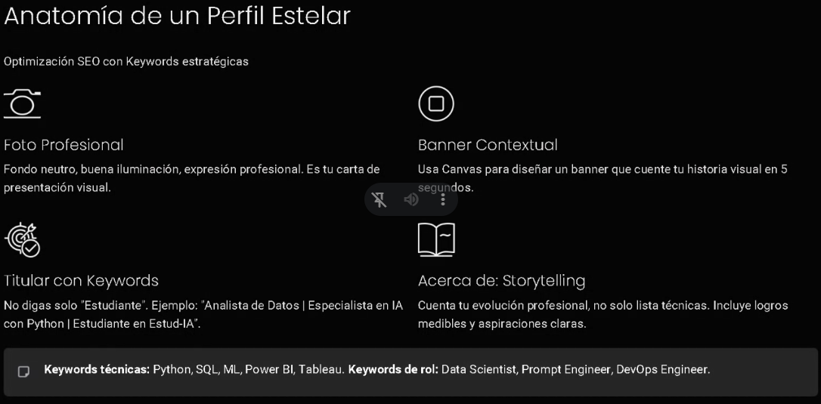
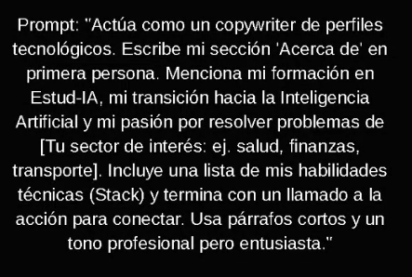
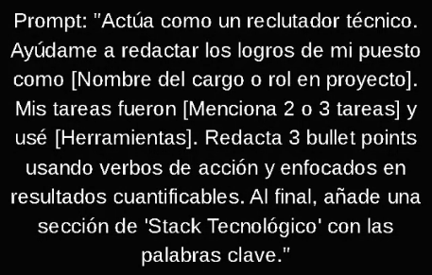
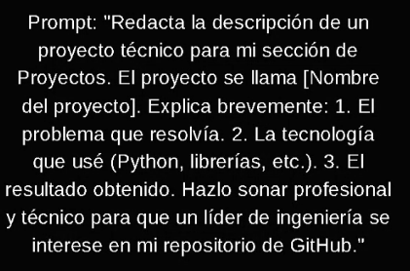

Acerca de
Construyendo conexiones entre la infraestructura física y la arquitectura digital.
Mi trayectoria profesional comenzó con una fascinación por la Ingeniería Civil: la capacidad de resolver problemas complejos de estructuras y eficiencia en el mundo real. Sin embargo, terminé descubriendo que mi verdadera pasión reside en aplicar esa misma rigurosidad analítica al mundo del Desarrollo Backend.
Hoy, utilizo mi formación como ingeniero para diseñar aplicaciones robustas, escalables y seguras. Entiendo que, al igual que un edificio necesita cimientos sólidos, una app requiere un backend impecable para sostener el peso de cientos de cálculos y la gran variedad de usuarios que lo usan.
Me especializo en optimizar procesos y automatizar soluciones que antes parecían imposibles. Disfruto el reto de tomar un problema de ingeniería y traducirlo a una lógica de programación eficiente que aporte valor real al negocio.

Hablamos?
Siempre estoy abierto a conectar con mentes innovadoras, ingenieros que busquen digitalizar sus procesos o equipos que necesiten un desarrollador backend con una visión estructural única.

Mi Stack Tecnológico
He construido un conjunto de habilidades diseñado para la robustez y la integración:
- Lenguajes: $C\#, VB.NET$, Python (Backend/Data), $SQL$, JavaScript.
- Frameworks & Desktop: .NET Core, .NET Framework, WPF, WinUI 3, MVVM Pattern, Entity Framework.
- Cloud & DevOps: AWS (EC2, S3, RDS, IAM), Docker, Git, CI/CD, n8n (Automatización de flujos).
- Bases de Datos: SQL Server, MySQL, MariaDB (Diseño relacional y procedimientos almacenados).
- Frontend: React (Básico), Tailwind CSS, API Integration.
- Ingeniería Especializada: AutoCAD API, ETABS API, SAP2000, VBA/Macros avanzadas.

Building bridges between physical infrastructure and digital architecture.
My professional journey began with a fascination for Civil Engineering: the challenge of solving complex structural problems and driving real-world efficiency. However, I soon discovered that my true passion lies in applying that same analytical rigor to the world of Backend Development.
Today, I leverage my engineering background to design robust, scalable, and secure applications. I understand that just as a building requires solid foundations, an app needs an impeccable backend to sustain the weight of complex calculations and a diverse, growing user base.
I specialize in optimizing processes and automating solutions that once seemed impossible. I thrive on the challenge of taking an engineering problem and translating it into efficient programming logic that delivers tangible business value.
Let's Connect!
I am always open to connecting with innovative minds, engineers looking to digitize their workflows, or teams in need of a backend developer with a unique structural vision.

My Tech Stack
I have built a versatile skill set designed for robustness and seamless integration:
Languages: C#, VB.NET, Python (Backend/Data), SQL, JavaScript.
Frameworks & Desktop: .NET Core, .NET Framework, WPF, WinUI 3, MVVM Pattern, Entity Framework.
Cloud & DevOps: AWS (EC2, S3, RDS, IAM), Docker, Git, CI/CD, n8n (Workflow Automation).
Databases: SQL Server, MySQL, MariaDB (Relational Design & Stored Procedures).
Frontend: React (Basic), Tailwind CSS, API Integration.
Specialized Engineering: AutoCAD API, ETABS API, SAP2000, Advanced VBA/Macros.

